Guía de Excursión Arqueológica

# 1. Portada

• Nombre de la excursión ¿ARQUEOLOGIA EN LOS VALLES?

• Logo de la marca

• Imagen destacada de los sitios

• Frase llamativa o slogan principal de la marca ¿VIAJA CON NOSOTROS AL PASADO, VIVI TU PRESENTE?

⸻

# 2. ¿Qué es esta excursión?

• Breve descripción del destino y su valor arqueológico.

El circuito Arqueología de los Valles es una atrapante experiencia que te invita a conocer la historia de los antiguos pobladores de Tucuman y los vestigios de su grandeza. Visitaremos el Parque de los Menhires y sus imponentes monolitos de piedra, el Valle de Tafí y su esplendor paisajístico, el Abra del Infiernillo y la Ciudad Sagrada de Quilmes, centro urbano prehispánico que supo albergar a más de 5000 personas y resistir la invasión española por casi 150 años.

• ¿Qué hace especial esta experiencia?

Somos la única empresa turística en Tucumán que ofrece un servicio de guía especializado en arqueología. Nuestra trayectoria académica y profesional nos permite brindar una experiencia única, con información rigurosa basada en investigaciones científicas. Cada recorrido está diseñado para quienes buscan no solo conocer, sino comprender la riqueza arqueológica y cultural del lugar.

• ¿Cuál es su duración estimada? 10 hs

⸻

# 3. Itinerario Exprés

Ejemplo:

09:00 Encuentro y salida (salida desde donde hasta donde)

11:30 Llegada al sitio arqueológico

11:30 Visita guiada (breve descripción si lo desean)

13:00 Almuerzo (breve descripción si lo desean)

14:00 Tiempo libre o caminata corta (breve descripción si lo desean)

18:00 Retorno

(Adaptar a la excursión por horarios)

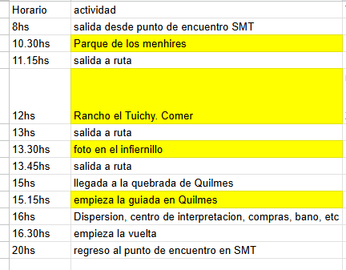

⸻

# 4. Servicios Incluidos

• Transporte ida y vuelta

• Guías arqueológicos especializados

• Entrada al sitio

• Almuerzo con bebida (a definir la bebida)

• Seguro personal

No incluye (a pensar):

• Bebidas

• Propinas de servicio

• Otros no especificados

⸻

# 5. Precios

• Precio por persona: $ [100 USD aprox]

• Descuento para grupos de X personas (NO)

• Formas de pago: [efectivo, transferencia, QR, tarjetas.]

⸻

# 6. Qué Llevar

• Ropa cómoda

• Calzado comodo para caminar

• Protección solar

• Agua

• Elementos personales necesarios (por ejemplo, dni, varios, etc)

⸻

# 7. Reservá tu lugar vía

• Teléfono / WhatsApp (A DEFINIR)

• Instagram

• Facebook